

Υποχρεώσεις εγγραφής στο Γενικό Εμπορικό Μητρώο (Γ.Ε.ΜΗ.) και προβλεπόμενες διοικητικές κυρώσεις

Συνοπτικός Οδηγός για τις επιχειρήσεις σύμφωνα με τις διατάξεις της Κοινής Υπουργικής Απόφασης (ΚΥΑ) 46982/2025

Κυρίες και κύριοι,

Με τον παρόν οδηγό η Ελληνική Συνομοσπονδία Εμπορίου & Επιχειρηματικότητας (ΕΣΕΕ) σας ενημερώνει για τις αλλαγές που έχουν επέλθει με την Κοινή Υπουργική Απόφαση (ΚΥΑ) 46982/2025, οι οποίες αφορούν όλες τις επιχειρήσεις που είναι υπόχρεες εγγραφής στο Γενικό Εμπορικό Μητρώο (Γ.Ε.ΜΗ.).
Οι νέες αυτές διατάξεις καθορίζουν τα κριτήρια και το ύψος των προστίμων που θα επιβάλλονται σε επιχειρήσεις που δεν είναι συνεπείς με τις υποχρεώσεις τους προς το Γ.Ε.ΜΗ.
Επισημαίνεται ότι από την 1η Ιανουαρίου 2026, οι Υπηρεσίες Γ.Ε.ΜΗ. θα μπορούν να προχωρήσουν σε επιβολή προστίμων και για τον λόγο αυτό είναι σημαντική η έγκαιρη και πλήρης εναρμόνιση των επιχειρήσεων με τις υποχρεώσεις δημοσιότητας.
Ως εμπορική δημοσιότητα νοείται: η καταχώριση των νομικών πράξεων, στοιχείων ή δηλώσεων που αφορούν στις εμπορικές εταιρείες σε δημόσια βιβλία, κατά τρόπο σύννομο, ασφαλή και αξιόπιστο, και την ταυτόχρονη δημοσίευσή τους.
- Ποιοι είναι υπόχρεοι εγγραφής στο Γ.Ε.ΜΗ.:
Υπόχρεες εγγραφής στο Γ.Ε.ΜΗ. είναι οι επιχειρήσεις με τις παρακάτω νομικές μορφές:
Ανώνυμες Εταιρείες (ΑΕ), Εταιρείες Περιορισμένης Ευθύνης (ΕΠΕ), Ιδιωτικές Κεφαλαιουχικές Εταιρείες (ΙΚΕ), Ομόρρυθμες Εταιρείες (ΟΕ), Ετερόρρυθμες Εταιρείες (ΕΕ), ΕΕ κατά μετοχές, Ατομικές Επιχειρήσεις, Αστικοί Συνεταιρισμοί, ΚΟΙΣΠΕ, ΚΟΙΝΣΕΠ, Συνεταιρισμοί Εργαζομένων, Αστικές Εταιρείες με οικονομικό σκοπό και νομική προσωπικότητα, Ευρωπαϊκοί Όμιλοι Οικονομικού Σκοπού, Ευρωπαϊκές Εταιρείες, Ευρωπαϊκές Συνεταιριστικές Εταιρείες, υποκαταστήματα και πρακτορεία αλλοδαπής (ΕΕ ή από τρίτες χώρες) και ημεδαπής και οι κοινοπραξίες άρθρου 293 ν. 4072/2012
Δεν εγγράφονται στο ΓΕΜΗ:
Σωματεία, Ιδρύματα, Επιτροπές Εράνων, φυσικά πρόσωπα που δραστηριοποιούνται στην πρωτογενή παραγωγή, αστικές εταιρείες δικηγόρων, συμβολαιογράφων και δικαστικών λειτουργών, ναυτική εταιρεία (ν. 959/1979) και η ναυτιλιακή πλοίων αναψυχής (ν. 3182/2003), γραφεία ή υποκαταστήματα αλλοδαπών επιχειρήσεων, γραφεία αλλοδαπών εταιρειών.

- Ποιο είναι το χρονοδιάγραμμα εφαρμογής των διατάξεων για τις κυρώσεις;
Οι διατάξεις για τις κυρώσεις θα εφαρμοστούν σε δυο στάδια:

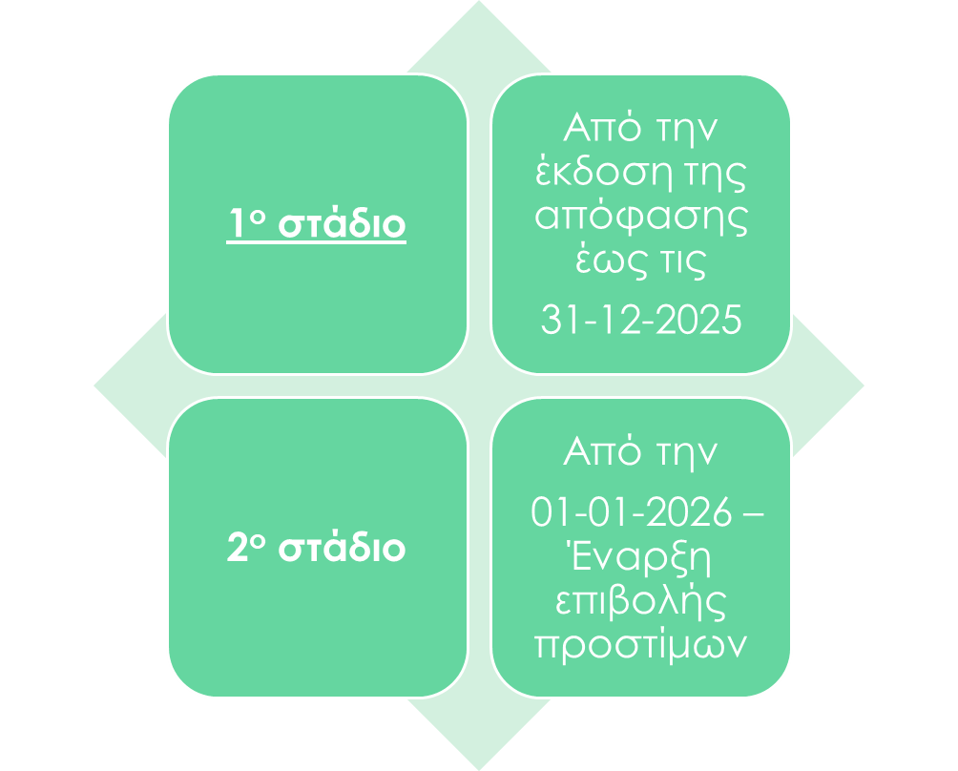

1^{ο} Στάδιο: Περίοδος Χάριτος έως 31/12/2025
Οι υπόχρεοι μπορούν να κάνουν κάθε καταχώριση που εκκρεμεί, διόρθωση ή διαγραφή, χωρίς να τους επιβληθεί οποιαδήποτε κύρωση. Οι υπόχρεοι μπορούν:
1. Να αιτηθούν την εγγραφή τους στο ΓΕΜΗ εφόσον δεν το έχουν πράξει έως σήμερα
2. Να υποβάλλουν τις Οικονομικές Καταστάσεις για τη χρήση του 2024
3. Να καταχωρίσουν τις πράξεις για τις οποίες έχουν μπει σε αναστολή καταχώρισης
4. Να αιτηθούν στην αρμόδια Υ.Γ.Ε.ΜΗ. την διόρθωση πράξεων και στοιχείων για καταχωρίσεις που έκαναν με δική τους ευθύνη
5. Να δημοσιεύσουν πράξεις που εκκρεμούν

2^{ο} Στάδιο: Από 01/01/2026: Έναρξη επιβολής προστίμων
Επιβολή διοικητικών κυρώσεων σε: Κεφαλαιουχικές εταιρείες, Προσωπικές Εταιρείες, Συνεταιρισμοί, Υποκαταστήματα αλλοδαπής
Όχι σε: Ατομικές επιχειρήσεις, Υποκαταστήματα ημεδαπής, ΚΟΙΣΠΕ, ΚΟΙΝΣΕΠ, Συνεταιρισμούς Εργαζομένων
Ευκαιρίες υπόχρεου μη επιβολής προστίμου:
- Δεν επιβάλλεται πρόστιμο στις περιπτώσεις που ο υπόχρεος αιτηθεί ο ίδιος τη διόρθωση λάθους, πριν διαπιστωθεί παράβαση από την αρμόδια Υ.Γ.Ε.ΜΗ.
- Εφόσον ο υπόχρεος ανταποκριθεί στην πρόσκληση της αρμόδιας Υ.Γ.Ε.ΜΗ. κατά τη διαπίστωση της παράβασης δεν επιβάλλεται πρόστιμο.
- Κριτήρια Υπολογισμού Προστίμων:

Το ύψος των προστίμων καθορίζεται με βάση τα παρακάτω κριτήρια:

- Είδος παράβασης (σύμφωνα με τις υποχρεώσεις δημοσιότητας του νόμου 4919/2022)
- Κατηγορία οντότητας (ΓΓΕ/Επιμελητήρια)
- Νομικός τύπος
- Μέγεθος Επιχείρηση
Για αναλυτική πληροφόρηση αναφορικά με τον ακριβή καθορισμό του ύψους των κυρώσεων με βάση τα παραπάνω κριτήρια μπορείτε να ανατρέξετε στις διατάξεις της Κοινής Υπουργικής Απόφασης (ΚΥΑ) 46982/2025.

- Τι ενέργειες πρέπει λοιπόν να κάνουν οι υπόχρεες επιχειρήσεις;
- Με βάση τα όσα ορίζει η νέα νομοθεσία και προκειμένου να αποφευχθεί η επιβολή προστίμων, οι υπόχρεες επιχειρήσεις θα πρέπει μέχρι τις 31/12/2025 να τακτοποιήσουν εκκρεμότητες ή παραβάσεις που έγιναν κατά τη σύσταση της επιχείρησης μέσω της ηλεκτρονικής Υπηρεσίας Μιας Στάσης (e-Υ.Μ.Σ.) ή κατά τη λειτουργία της επιχείρησης. Μπορούν να αιτηθούν στην αρμόδια Υ.Γ.Ε.ΜΗ. τη διόρθωση λαθών που έκαναν με δική τους υπαιτιότητα κατά τη σύσταση της εταιρείας τους μέσω της ηλεκτρονικής Υπηρεσίας μιας Στάσης ή στις αυτοματοποιημένες καταχωρίσεις ή κατά την αυτόματη δέσμευση επωνυμίας Να ελέγξουν τα υποβαλλόμενα στοιχεία τους και στοιχεία επικοινωνίας και να ανταποκριθούν στις προσκλήσεις που θα λάβουν είτε μέσω αυτοματοποιημένων μηνυμάτων είτε από τις αρμόδιες Υ.Γ.Ε.ΜΗ.

